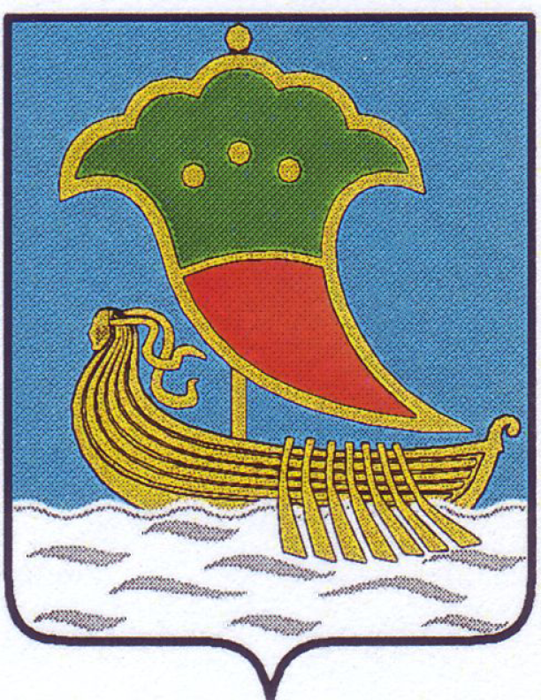  ИСПОЛНИТЕЛЬНЫЙ КОМИТЕТ  МУНИЦИПАЛЬНОГО ОБРАЗОВАНИЯ  ГОРОД НАБЕРЕЖНЫЕ ЧЕЛНЫ  РЕСПУБЛИКИ ТАТАРСТАН  УПРАВЛЕНИЕ ОБРАЗОВАНИЯ  пр. Х.Туфана, 23, г. Набережные Челны, 423805 |  | ТАТАРСТАН РЕСПУБЛИКАСЫ  ЯР ЧАЛЛЫ ШӘҺӘРЕ  МУНИЦИПАЛЬ БЕРӘМЛЕГЕ  БАШКАРМА КОМИТЕТЫ  МӘГАРИФ ИДАРӘСЕ  X.Туфан проспекты, 23, Яр Чаллы шәһәре, 423805
Тел.(8552) 30-55-60, факс (8552) 30-55-80. E-mail: uochelny@inbox.ru, www.nabchelny.ru
_________________№ ___________________
На № _____________от___________________
Уважаемые руководители!
Направляю Вам повторно городской план по Году родных языков. Ежемесячно на ВКС при Шайхразиеве В.Г. будет рассматриваться вопрос организации деятельности по всем муниципалитетам. К отчету необходимо прикладывать фото и видеоматериалы (качественные) с логотипом. Просьба направлять информацию своевременно по форме к 20 числу ежемесячно.

по проведению в образовательных организациях города
Года родных языков и народного единства

ПРИКАЗ

На основании Указа Президента Республики Татарстан об объявлении 2021 года в Республике Татарстан Годом родных языков и народного единства, в целях сохранения и развития родных языков, культуры и традиций народов, проживающих в городе Набережные Челны, укрепления единства многонационального города
ПРИКАЗЫВАЮ:
- Утвердить план мероприятий по проведению в Республике Татарстан Года родных языков и народного единства в образовательных учреждениях г. Набережные Челны в 2021 году (Приложение1).
- Руководителям образовательных организаций
  - Разработать календарный план мероприятий по Году родных языков и народного единства.
Срок: 21 декабря 2020 года
  - Организовать работу по реализации плана мероприятий по Году родных языков и народного единства.
Срок: в течение 2021 года
  - Продумать оформление рекреаций, информационных стендов согласно тематике запланированных мероприятий, при проведении мероприятий использовать утвержденный логотип.
Срок: в течение 2021 года
  - Размещать реализацию плана мероприятий на сайте образовательной организации.
  - Представить отчет о проделанной работе к 20 числу ежемесячно на электронный адрес управления образования по форме согласно приложению №2.
3. Контроль за исполнением данного приказа возложить на заместителя начальника управления Золотареву Л.В.

Начальник управления образования Р.Н. Хузин

Шабалина Х.Н. 30-57-35

Приложение №2
ОТЧЕТ
мероприятий по проведению в Республике Татарстан
Года родных языков и народного единства
(образовательное учреждение)

№ п/п | Наименование мероприятия | Дата проведения | Отметка о выполнении  (указывать приглашенных гостей) | Охват

